Конспект НОД в подготовительной группе по ФГОС.
«Интернет - экскурсия по городу Тольятти»
Воспитатель: Архипова О.Ф.
Дата: 18.05.2017 г.
Цель: Расширять знания детей о родном городе на основе знакомства с достопримечательностями города.
Задачи:
«Познавательное развитие»
- расширять представления детей о родном городе, его достопримечательностях;
- продолжать формировать интерес к малой родине
«Социально – коммуникативное развитие»
- формировать представления о взаимоотношениях со взрослыми и детьми;
- формировать навыки культуры поведения в общественных местах;
- способствовать развитию чувства гордости за родной город и его значимости в жизни людей;
- воспитывать чувство патриотизма
«Речевое развитие»
- развивать свободное общение со взрослыми и детьми;
- совершенствовать связную речь;
«Художественно-эстетическое развитие»
- закреплять умения создавать изображения, используя трафареты, шаблоны различных элементов для создания рисунков;
- развивать синхронную работу обеих рук;
- Развивать чувство формы, пропорций;
«Физическое развитие»
- продолжать формировать потребность в двигательной активности;
- развивать способность к самоконтролю при выполнении движений, спортивных упражнений;
Оборудование:
Средства ТСО: аудиозапись, проектор, экран презентации родителей о достопримечательностях города Тольятти, презентация «Тольятти – наш город родной»
Материал к занятию:
- карта – игра «Путешествие по городу»;
- мольберты, карандаши;
- картинки «Правила поведения в транспорте»;
- буклет «Маршрут экскурсии».
Предварительная работа:
- чтение художественной литературы; разучивание стихотворений; -
- рассматривание иллюстраций, карт города
- создание в группе центра «Тольятти – наш город!»
- экскурсии; в парк, театр «Пилигримм»; к памятнику «Вечного огня».
Взаимодействие с семьями воспитанников:
- целевые экскурсии по городу, по близлежащим улицам;
- выставка поделок «Достопримечательности города»;
- разработка презентации к занятию.
Логика образовательной деятельности:
Этапы образовательной деятельности | Действия педагога | Действия детей | Ожидаемые результаты
Дети, послушайте стихотворение:
"Есть на Волге город,
Лучше всех на свете
Носит он название гордо Автоград!
И живут там люди дружною семьёй,
Самый лучший город-взрослых и ребят!
О каком городе говориться в этом стихотворении? Правильно. И сегодня мы поговорим о нашем городе Тольятти.
Ребята, у нас с вами есть интересная карта-игра. Подойдите и посмотрите, пожалуйста. Знакомы ли вам какие-то объекты?
Поставьте фишки там, где вы когда-то были.
- А как можно по-другому назвать эти объекты? (правильно, достопримечательности города)
- А чем ценны достопримечательности города? (правильно, они украшают город, рассказывают людям об исторических событиях).
- А как вы думаете, какая главная достопримечательность нашего города? (Да, АвтоВАЗ)
Посмотрите на карту. У нас нарисовался маршрут путешествия. Чем бы нам его чётче зафиксировать? (Дети предлагают...)
- Хорошо. А я предлагаю зафиксировать стрелочками. У нас получился маршрут сегодняшнего путешествия. Давайте его покажем нашим родителям.
Присаживайтесь и обратите внимание на экран. Мы с вами побываем:
1) Авто ВАЗ
2) (музей) Технический музей ВАЗа
3) Фани-парк
4) Памятник верности
5) Памятник Татищеву
6) Лада-Арена
- Ребята, а на чем по нашему городу мы могли бы отправиться попутешествовать? (Дети перечисляют)
- А я вам предлагаю сегодня поехать вот на этом замечательном автобусе (слайд) (Появляется Незнайка)
- Подождите, подождите. Куда это вы собрались?
На экскурсию по городу? А давайте лучше поиграем в игру "Скажи, какой наш город?" (Ответы детей). Молодцы. А возьмите меня с собой.
- Возьмём дети Незнайку? Тогда присаживайся. Мы начинаем нашу экскурсию по городу. Первая остановка это АвтоВАЗ. И расскажет о нём мама Матвея, Светлана.....
Презентация и рассказ о заводе.
Спасибо. Ребята, давайте подойдём к карте и рассмотрим, какая у нас следующая остановка (Дети рассматривают карту, определяют следующий объект)
Садитесь. Я предлагаю отправиться дальше. Следующая остановка Технический Музей ВАЗа. Расскажет о нём мама Вани Анна Сергеевна.
(Презентация + рассказ)
Спасибо. Дети, давайте рассмотрим на карте следующую остановку. (Дети определяют).
Садитесь. Следующая остановка это Фани-парк. Поднимите руки, кто был там? А кто не был, сейчас побывает. Итак, мы приехали в парк.
Дети, скажите, что такое парк и чем там занимаются? (Дети отвечают)
- Незнайка, а ты как думаешь?
Правильно. Это место для всех горожан. Взрослые и дети приходят сюда отдохнуть, покататься на аттракционах. Я предлагаю немножко подвигаться и размяться.
Незнайка: А я знаю интересную игру «Любая фигура замри» (Нужно угадать, что можно делать в парке).
(Дети играют с Незнайкой, с родителями.)
- Я смотрю у всех хорошее, радостное настроение и мы продолжаем экскурсию. Давайте рассмотрим следующую остановку. (Рассматривают)
- Следующая остановка «Памятник Верности». Расскажет о нём мама Вани Светлана Юрьевна.
(Презентация + рассказ)
Спасибо. В нашем городе есть и другие памятники. Какие вы знаете? (Ответы детей).
- Давайте посмотрим куда мы отправимся дальше. (Рассматриваем карту).
- Сейчас мы проедем вдоль Волги и остановимся около памятника.
- Что это за памятник? Что вы о нём знаете? Как раньше назывался наш город?
- А сейчас ребята встаньте, расслабьтесь, закройте глаза и представьте, что вы на берегу Волги. Медленно, через нос вдохнём речной воздух и плавно выдохнем. Как хорошо на берегу Волги!
- Про Тольятти поэты сочиняют стихи и сейчас наши ребята их прочтут.
(Дети читают стихи о Тольятти.)
- А сейчас я предлагаю разделиться на две команды и выполнить задания:
1 команда нарисует памятник Татищеву, а 2 про Волгу. А детям предлагаю помочь родителям.
- Спасибо. Дети, давайте посмотрим
У нас много спортивных объектов. Один из них это Ледовый Дворец спорта « Лада-Арена». О нём нам расскажет мама Ксюши Елена Юрьевна.
( Презентация + рассказ)
- Спасибо. Ребята, а как вы думаете, наш город красивый? А хотите, чтобы он стал ещё красивее? Тогда закройте глаза и представьте, что вы волшебники. Чтобы вы сделали для нашего города? (Ответы детей)
- Молодцы. Я уверена, что вы любите свой город. Ведь его будущее зависит от вас: станет он красивее или нет.
- А сейчас посмотрим на экран и вспомним о чём мы сегодня говорили.

Просмотр видеоролика о Тольятти (из YouTube-1мин)

- Наша экскурсия заканчивается и мы возвращаемся в детский сад. (слайд автобус).
- Ребята, что вам больше всего понравилось или запомнилось? (Ответы детей)
- Наша экскурсия закончилась, но не закончилось знакомство с нашим городом. Я хочу пожелать всем, чтобы вы гордились своим городом и берегли его!

Перспективы:
- Использование в дальнейшей работе авторской настольной игры «Экскурсия по г. Тольятти»
- Сотрудничество с родителями. Проведённое НОД поменяло отношение многих родителей к работе педагогов и ДОУ. Потому что родители не видят того объёма работы, которая ведется с их детьми.
Вывод:
Хочется отметить высокий уровень организации занятия. Я сумела организовать и вовлечь родителей в НОД, заинтересовать и удержать внимание детей с помощью презентаций, подготовленными их родителями. Я приложила максимум усилий, чтобы дети познакомились с достопримечательностями нашего города; способствовала развитию чувства гордости за город и его значимость в жизни людей. При этом использовала компьютерные технологии. Дети заинтересовались презентациями, что повысило результативность образовательной деятельности. На «Интернет-экскурсии» царила атмосфера взаимопонимания.
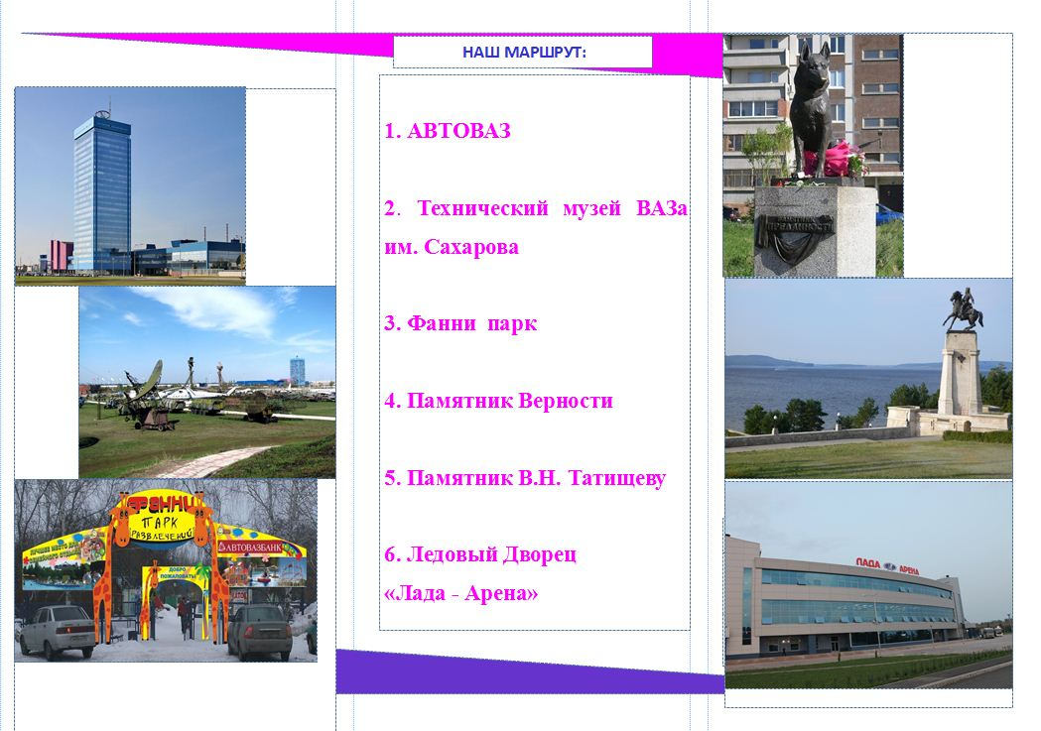

Настольная карта-игра «Путешествие по городу Тольятти»
